Informatīvais ziņojums
“Par valsts un pašvaldību vienoto klientu apkalpošanas centra izveidi reģionu nozīmes attīstības centros 2015. gadā”

- Situācijas un darbības raksturojums
Ministru kabinets 2015. gada 10. janvārī ar rīkojumu Nr. 14 „Grozījumi Koncepcijā par publisko pakalpojumu sistēmas pilnveidi” apstiprināja grozījumus „Koncepcijā par Publisko pakalpojumu sistēmas pilnveidi” (turpmāk - koncepcija), kas paredz pašvaldību un tiešās valsts pārvaldes sniegto publisko pakalpojumu pieejamības nodrošināšanu, panākot, ka konkrēta pakalpojuma saņemšanai iedzīvotājiem un uzņēmējiem nav jāvēršas vairākās institūcijās un/vai pakalpojumu centros, tai skaitā nodrošinot iespēju saņemt pakalpojumu elektroniski. Valsts un pašvaldību vienoto klientu apkalpošanas centru (turpmāk – VPVKAC) tīkla izveide vērsta gan uz iedzīvotāju izmaksu samazinājumu, gan uz valsts publisko pakalpojumu pieejamības nodrošināšanu ieviešot „vienas pieturas” aģentūras principu praksē.
Koncepcija paredz divus risinājumus VPVKAC izveidei un uzturēšanai:
- Pirmais risinājums – „pašvaldība kā aģents” paredz 89 novadu nozīmes centros ieviest vienoto klientu apkalpošanas centru pēc vienas pieturas aģentūras principa, kas vērsta uz efektīvu resursu izmantošanu un administratīvā sloga samazināšanu. Pašvaldībās tiek nodrošināta valsts pakalpojumu pieejamība (ierobežots valsts iestāžu pakalpojumu skaits un esošie pašvaldību pakalpojumi), iedzīvotājiem sniegts atbalsts elektronisko pakalpojumu lietošanā, nodrošināta iespēja iesniegt nepieciešamos dokumentus maksimāli tuvu savai dzīvesvietai, rezultātā ietaupot klienta resursus. Šis risinājums piedāvā pakalpojumu sniegšanu esošajās pašvaldību pakalpojumu sniegšanas vietās. Pakalpojumu pieteikumu pieņemšanu un konsultācijas e-pakalpojumu saņemšanā nodrošinās pašvaldības klientu apkalpošanas speciālisti.
- Otrais risinājums – „zem viena jumta” paredz 21 reģionālās nozīmes attīstības centros un 9 nacionālās nozīmes attīstības centros izveidot VPVKAC, kas nodrošina koncepcijā noteikto valsts institūciju – Valsts ieņēmumu dienesta (turpmāk- VID), Valsts sociālās apdrošināšanas aģentūras (turpmāk- VSAA), Pilsonības un migrācijas lietu pārvaldes (turpmāk- PMLP), Nodarbinātības valsts aģentūras (turpmāk- NVA), Uzņēmumu reģistra (turpmāk- UR), Valsts zemes dienesta (turpmāk- VZD) un Lauku atbalsta dienesta (turpmāk- LAD) pakalpojumu pieejamību vienuviet (izmantojot koplietošanas infrastruktūru), tādejādi nodrošināt iedzīvotājiem iespēju pieteikt pakalpojumu un saņemt konsultāciju no valsts iestādes pārstāvja klātienē. Papildus šīm institūcijām, vēlmi pievienoties VPVKAC tīklam izteikušas atsevišķas institūcijas kā Valsts valodas centrs, Veselības inspekcija, Valsts darba inspekcija u.c. Katras minētās iestādes iesaiste konkrētā reģiona VPVKAC tiek vērtēta atsevišķi, izskatot gan iestādes pieejamības aspektu, filiāles atrašanās vietu, gan plānoto ekonomisko ieguvumu, pārskatot iestāžu esošos nomas līgumus, telpu piederību.
Lai īstenotu koncepciju, likuma „Par valsts budžetu 2015. gadam” 56. pantā šim mērķim 2015. gadā paredzētais finansējums ir 919 739 euro. Līdz šim tika atbalstīti un darbu šogad uzsāk 51 VPVKAC novadu nozīmes attīstības centrs, kuru izveidei un uzturēšanai piešķirts valsts finansējums 525 535,18 euro apmērā, bet šogad plānota arī VPVKAC izveide 3 reģionu nozīmes attīstības centros. Saskaņā ar Ministru kabineta 2015. gada 22. maija noteikumu Nr. 260 „Kārtība, kādā pašvaldībām 2015. gadā piešķir valsts budžeta dotāciju Valsts un pašvaldību vienoto klientu apkalpošanas centru tīkla izveidei reģionu un novadu nozīmes attīstības centros” 3. punktu, 11 pašvaldības (Alūksnes, Balvu, Gulbenes, Krāslavas, Kuldīgas, Limbažu, Madonas, Siguldas, Smiltenes, Talsu, Tukuma) Vides aizsardzības un reģionālās attīstības ministrijai (turpmāk - Ministrija) līdz 2015. gada 17. jūlijam ir iesniegušas pieteikumu valsts budžeta dotācijas saņemšanai 2015. gadā VPVKAC izveidei un uzturēšanai reģionu nozīmes attīstības centros. Ministrija izvērtēja iesniegtos pieteikumus un veica vizītes visās 11 pašvaldībās, tiekoties ar pašvaldību vadītājiem, deputātiem un darbiniekiem. Izskatot pieteikumu atbilstību koncepcijai, izvērtējot esošo situāciju uz vietas un iepazīstoties ar pašvaldības redzējumu par reģionālās nozīmes VPVKAC darbību konkrētajā pašvaldībā, tika konstatēts sekojošais:
- 6 pašvaldībām (Gulbenes, Krāslavas, Kuldīgas, Madonas, Sigulda, Talsu) šobrīd nav piemērotu telpu vai izvēlētās telpās nevar nodrošināt vienotu klientu apkalpošanas centra pieeju. Tajā skaitā divas pašvaldības (Krāslava, Talsi) piedāvāja citus risinājumus, kuri neveicina koncepcijā paredzēto mērķu sasniegšanu - Krāslavas novada pašvaldība VPVKAC plānoja izveidot Indras pagasta Indras ciemā, un Talsu novada pašvaldība – Sabiles pilsētā.
- 5 pašvaldību (Alūksnes, Balvu, Limbažu, Smiltenes, Tukuma) pieteikumi daļēji atbilst koncepcijā paredzētajam mērķim, no tiem daži piedāvātie risinājumi nodrošina, ka vairums iestāžu atrodas zem viena jumta, kas sniedz iespēju klientam vienuviet saņemt valsts institūciju un pašvaldību pakalpojumus, nodrošina konsultācijas ar iestāžu speciālistiem un palīdzību elektronisko pakalpojumu lietošanā.
Lai īstenotu koncepciju un 2015. gadā uzsāktu VPVKAC darbību reģionu nozīmes attīstības centros, turpmākām diskusijām tika izraudzītas piecas pašvaldības (Alūksnes, Balvu, Limbažu, Smiltenes, Tukuma), kuras tika aicinātas uz kopējām sarunām ar Ministrijas pārstāvjiem. Rezultātā tika nolemts, ka trīs pašvaldības (Balvu, Smiltenes, Tukuma) vislabāk atbilst koncepcijas mērķim, nodrošinot iedzīvotājus ar gandrīz visu koncepcijā ietverto valsts iestāžu pakalpojumiem un pašvaldību klientu apkalpošanas speciālistu pakalpojumiem vienuviet. Alūksnes un Limbažu pieteikumi tika atlikti tālākai izskatīšanai.
Alūksnes pašvaldības plānotās VPVKAC telpas šobrīd nav pietiekošas un tikai perspektīvā, veicot administratīvās ēkas lielās zāles pārbūvi, būs iespēja izvietot papildus darbavietas valsts iestāžu darbiniekiem. Plānotajās VPVKAC telpās pakalpojumu pieejamību jau nodrošina un katru dienu pakalpojumus sniedz PMLP, bet reizi nedēļā LAD. VPVKAC izveide papildus nodrošinātu vienu darbavietu pašvaldības un vienu VZD klientu apkalpošanas speciālistam (skatīt 1.1. tabulu), kas nav pietiekami efektīvs risinājums tūlītējai VPVKAC izveidei un pieprasītais valsts budžeta dotācijas apmērs ir pārāk liels pret ieguvumu.
  - tabula
Iestāde | Esošā situācija | Plānotā darbība | Institūcijas darbības modelis VPVKAC
PMLP | Atrodas Alūksnē, plānotajās VPVKAC telpās | Paliek esošajās telpās | Darbojas kā līdz šim, plānotajās VPVKAC telpās
VID | Atrodas Alūksnē, 300m rādiusā no plānotā VPVKAC | Paliek esošajās telpās | Darbojas kā līdz šim, darbinieki nepārceļas uz VPVKAC
NVA | Atrodas Alūksnē, 300m rādiusā no plānotā VPVKAC | Paliek esošajās telpās | Darbojas kā līdz šim, darbinieki nepārceļas uz VPVKAC
UR | Alūksnē pakalpojuma nav | Neplāno veidot jaunas darbinieku darbavietas, nodrošinās pašvaldības klientu apkalpošanas centra darbinieku apmācību | Pašvaldība konsultē par UR e-pakalpojumiem
VZD | Atrodas Alūksnē | 1 klientu apkalpošanas speciālists strādās divas darba dienas nedēļā | Tiek nodrošināta 1 VZD klientu apkalpošanas speciālista darbība
LAD | Atrodas Alūksnē, plānotajās VPVKAC telpās | Paliek esošajās telpās. Pakalpojumu nodrošina vienu reizi nedēļā | Darbojas kā līdz šim, plānotajās VPVKAC telpās
VSAA | Atrodas Alūksnē, aptuveni 1 km attālumā no plānotā VPVKAC | Paliek esošajās telpās | Darbojas kā līdz šim, darbinieki nepārceļas uz VPVKAC
Limbažu VPVKAC tiktu veidots uz pašvaldības klientu apkalpošanas centra bāzes, kur šobrīd pakalpojumu pieejamību jau nodrošina divas valsts iestādes (VZD, VSAA). VPVKAC izveide papildus nodrošinātu vienu darbavietu VPVKAC klientu apkalpošanas speciālistam, kas nav pietiekami efektīvs risinājums tūlītējai VPVKAC izveidei, un pieprasītais valsts budžeta dotācijas apmērs ir pārāk liels pret ieguvumu (skatīt 1.2. tabulu).
1.2.tabula
Iestāde | Esošā situācija | Plānotā darbība | Institūcijas darbības modelis VPVKAC
PMLP | Atrodas Limbažos, 1 km rādiusā no plānotā VPVKAC | Paliek esošajās telpās. | Darbojas kā līdz šim, darbinieki nepārceļas uz VPVKAC
VID | Atrodas Limbažos, 1 km rādiusā no plānotā VPVKAC | Paliek esošajās telpās | Darbojas kā līdz šim, darbinieki nepārceļas uz VPVKAC
NVA | Atrodas Limbažos, 1 km rādiusā no plānotā VPVKAC | Paliek esošajās telpās | Darbojas kā līdz šim, darbinieki nepārceļas uz VPVKAC
UR | Limbažos pakalpojumu nav, var saņemt Valmierā (40 km) | Neplāno veidot jaunas darbinieku darbavietas, nodrošinās pašvaldības klientu apkalpošanas centra darbinieku apmācību | Pašvaldība nodrošina konsultācijas par UR e-pakalpojumiem
VZD | Atrodas Limbažos, plānotajās VPVKAC telpās | Paliek esošajās telpās | Darbojas kā līdz šim, plānotajās VPVKAC telpās
LAD | Limbažos pakalpojumu nav, var saņemt Valmierā (40 km) | Neplāno veidot jaunas darbinieku darbavietas | Neplāno veidot jaunas darbinieku darbavietas
VSAA | Atrodas Limbažos, plānotajās VPVKAC telpās | Paliek esošajās telpās | Darbojas kā līdz šim plānotajās VPVKAC telpās
Pēc pašvaldību tikšanās ar valsts iestāžu pārstāvjiem, tās ir izvēlējušās savu sadarbības veidu ar pakalpojuma sniedzējiem, lai nodrošinātu visefektīvāko VPVKAC darbību reģionu nozīmes attīstības centros.
Balvu novada pašvaldība VPVKAC izveidi plāno atsevišķā ēkā ar adresi Partizānu iela 14, Balvi, Balvu novads kur telpu kopējā platība ir 323 m² (1. pielikums). Ēka ir pašvaldības īpašums, un lielā platība nodrošina iespēju laika gaitā tajā izvietot visu koncepcijā noteikto valsts iestāžu klientu apkalpošanas speciālistu darba vietas. Telpu nomas un uzturēšanas izdevumi tiek prognozēti 3,15 euro/m² ar PVN, kas ietver telpu īri, komunālos maksājumus, internetu, telpu un teritorijas uzkopšanu, auto stāvlaukumu. Telefonsakaru, telpu nomas un uzturēšanas izdevumus, atbilstoši izmantotās darba vietas platībai, katra iestāde sedz individuāli atbilstoši iestādei pieejamiem budžeta resursiem. Citi izdevumi iestādēm nav plānoti. Papildus valsts iestāžu darbam (skatīt 1.3. tabulu), Balvu novada pašvaldība nodrošinās divu klientu apkalpošanas centra speciālistu darbību. PMLP, VID un NVA tuvākajā laikā neplāno pārcelties uz VPVKAC, jo filiāles atrodas blakus plānotajam centram, kas iedzīvotājiem ērti sasniedzamas. Papildus uz VPVKAC telpām tiks pārcelta Balvu novada pašvaldības aģentūras „SAN-TEX” norēķinu centrs. VPVKAC atvēršana indikatīvi plānota 2016. gada 1. jūlijā, nodrošinot klientu pieņemšanu darba laikos: pirmdienās no 8:30 līdz 18:00, otrdienās, trešdienās, ceturtdienās no 8:30 līdz 17:00 un piektdienās no 8:30 līdz 16:00. Finansējums VPVKAC darbības uzsākšanai ir nepieciešams ēkas jumta remontam, apkures pieslēguma izbūvei centrālajam siltuma nodrošināšanas tīklam, stāvvietas izveidošanai, uzbrauktuvju izbūvei piekļuves nodrošināšanai iedzīvotājiem ar kustību traucējumiem, kā arī telpu remontiem un nepieciešamā aprīkojuma iegādei (skatīt 3.1. tabulu). Darbi veicami pakāpeniski, bet 2015. gadā plānots veikt projektēšanas darbus, VPVKAC darbības nodrošināšanai nepieciešamo telpu pielāgošanu un iegādāties aprīkojumu, tādēļ būtiski finanšu līdzekļu saņemšanu nodrošināt 2015. gadā.
1.3.tabula
Iestāde | Esošā situācija | Plānotā darbība | Institūcijas darbības modelis VPVKAC | Darba vieta VPVKAC, m² | Telpu noma, uzturēšana euro/mēn.
PMLP | Atrodas Balvos, VPVKAC blakus ēkā, privātpersonas telpas | Paliek esošajās telpās | Darbojas kā līdz šim, darbinieki nepārceļas uz VPVKAC
VID | Atrodas Balvos, 1 km rādiusā no plānotā VPVKAC, valsts telpas | Paliek esošajās telpās | Darbojas kā līdz šim, darbinieki nepārceļas uz VPVKAC
NVA | Atrodas Balvos, 400m rādiusā no plānotā VPVKAC, pašvaldības telpas | Paliek esošajās telpās | Darbojas kā līdz šim, darbinieki nepārceļas uz VPVKAC
UR | Balvos pakalpojumu nav | Neplāno veidot jaunas darbinieku darbavietas, nodrošinās pašvaldības klientu apkalpošanas centra darbinieku apmācību | Pašvaldība konsultē par UR e-pakalpojumiem
VZD | Atrodas Balvos, 400m rādiusā no plānotā VPVKAC, privātpersonas telpas | 2 klientu apkalpošanas speciālists strādās piecas darba dienas nedēļā | Tiek nodrošināta 2 VZD klientu apkalpošanas speciālistu darbība | 19,7 | 62,06
VSAA | Atrodas Balvos, 400m rādiusā no plānotā VPVKAC, pašvaldības telpas | Pārnāk uz VPVKAC telpām | Tiek pārcelta visa VSAA nodaļa (8 darbinieki) | 107,1 | 337,37
Smiltenes novada pašvaldība VPVKAC izveidi plāno pašvaldības administratīvajā ēkā ar adresi Dārza iela 3, Smiltene, Smiltenes novads, pirmajā stāvā (2. pielikums). Telpu kopējā platība 115,9 m² un tās izvēlētas un plānotas tā, lai nepieciešamības gadījumā izvietotu papildus darbavietas. Telpu nomas un uzturēšanas izdevumi tiek prognozēti 5,50 euro/m² ar PVN, kas ietver telpu īri, komunālos maksājumus, internetu, telpu uzkopšanu, auto stāvlaukumu. Telpu nomas un uzturēšanas izdevumus sedz iestāde individuāli, atbilstoši izmantotās darba vietas platībai. Papildus izdevumi, ko iestāde sedz VPVKAC darbības nodrošināšanai, ir darbavietu iekārtošana pēc savām vajadzībām (mēbeles, datortehnika). VPVKAC nodrošina telpas klientu apkalpošanas speciālistiem, apmeklētāju telpas un aprīkojumu to apkalpošanai. VPVKAC izveides rezultātā Smiltenē būs pieejami arī VZD un VSAA klientu apkalpošanas speciālistu pakalpojumi, kā arī UR un LAD attālināti sniedzamie pakalpojumi, kas ir ļoti būtiski, jo tuvākā pilsēta, kur šo valsts institūciju pakalpojumus novada iedzīvotāji var saņemt, ir Valmiera vai Valka. Klientiem vairs nebūs jāmēro ceļš uz Valku (45 km) vai Valmieru (35 km). Papildus valsts iestāžu darbam (skatīt 1.4. tabulu) tiks nodrošināti divi pašvaldības klientu apkalpošanas speciālisti. PMLP un NVA savus pakalpojumus nodrošina blakus esošajos pašvaldības īpašumos un turpmāk arī saglabās darbavietas šajās telpās, jo tajās darbojas arī pašvaldības būvvalde, pašvaldības izglītības pārvalde, Nacionālais veselības dienests, attīstības un finanšu institūcija “Altum” u.c. VPVKAC atvēršana indikatīvi plānota 2016. gada 1. jūlijā, nodrošinot klientu pieņemšanu katru darba dienu no plkst. 8:00 līdz plkst. 17:00. 2015. gadā plānots veikt VPVKAC darbības nodrošināšanai nepieciešamo darba vietu pielāgošanu, klientu apkalpošanas vietu izveidi un vajadzīgā aprīkojuma iegādi (skatīt 3.1. tabulu), tādēļ būtiski finanšu līdzekļu saņemšanu nodrošināt šogad.
1.4.tabula
Iestāde | Esošā situācija | Plānotā darbība | Institūcijas darbības modelis VPVKAC | Darba vieta VPVKAC, m² | Telpu noma, uzturēšana euro/mēn.
PMLP | Atrodas Smiltenē, plānotā VPVKAC blakus ēkā, pašvaldības telpās | Paliek esošajās telpās | Darbojas kā līdz šim, darbinieki nepārceļas uz VPVKA
VID | Atrodas Smiltenē, 450 m no plānotā VPVKAC, valsts telpās | 2 darbinieki pārnāk uz VPVKAC telpām pēc telpu 2. kārtas izbūves, strādā 5 dienas nedēļā | Tiek nodrošināta 2 VID klientu apkalpošanas speciālistu darbība, ar iespēju nākotnē pārcelt visu nodaļu | ≈20 | ≈110,00
NVA | Atrodas Smiltenē,150m no plānotā VPVKAC, pašvaldības telpās | Paliek esošajās telpās | Darbojas kā līdz šim, darbinieki nepārceļas uz VPVKAC
UR | Smiltenē pakalpojuma nav | Neplāno veidot jaunas darbinieku darbavietas, nodrošinās pašvaldības klientu apkalpošanas centra darbinieku apmācību | Pašvaldība nodrošina konsultācijas par UR e-pakalpojumiem
VZD | Smiltenē pakalpojuma nav | 1 klientu apkalpošanas speciālists strādās divas darba dienas nedēļā | Tiek nodrošināta 1 VZD klientu apkalpošanas speciālista darbība | ≈10 | ≈55,00
LAD | Smiltenē pakalpojuma nav, var saņemt Valmierā | Deleģēs atsevišķus e-pakalpojumus pašvaldībai | Pašvaldība nodrošina „pastkastītes” funkciju.
VSAA | Smiltenē pakalpojumu nav, var saņemt Valkā | 1 iestādes pārstāvis VPVKAC (iespējams, ka uz nepilnu laiku) | VSAA klientu apkalpošanas speciālists pieņem noteiktās dienās.  Pašvaldība nodrošina „pastkastītes” funkciju. | ≈10 | ≈55,00
Tukuma novada pašvaldība VPVKAC izveidi plāno pašvaldības administratīvajā ēkā ar adresi Talsu iela 4, Tukums, Tukuma novads, pirmajā stāvā (3. pielikums). Telpu kopējā platība 143,8 m² un telpu nomas un uzturēšanas izdevumi ir 15,62 euro/m² ar PVN, kas ietver telpu īri, komunālos maksājumus (t.sk. apkure, elektrība, ūdens, ventilācija, gaisa kondicionēšana), internetu, telpu uzkopšanu, auto stāvlaukumu, klientu WC, elektronisko rindu sistēmu. Iestāde, atbilstoši izmantotās darbavietas platībai un procentuāli piemērotās koplietošanas telpu platībai, sedz tikai telpu īres un apsaimniekošanas maksu. VPVKAC nodrošina darbinieku un klientu telpu iekārtojumu. Pašvaldības organizētajā sanāksmē ar valsts institūciju pārstāvjiem gūts apstiprinājums par iestāžu gatavību iesaistīties VPVKAC darbībā, bet ar atšķirīgu iesaistes darbības formu (skatīt 1.5. tabulu). Papildus valsts iestāžu darbam VPVKAC strādās četri esošie Tukuma novada domes darbinieki - divi pašvaldības klientu apkalpošanas speciālisti, viens iedzīvotāju reģistra speciālists un lietvede. PMLP un NVA tuvākajā laikā neplāno pārcelties uz VPVKAC un šobrīd pašvaldībai nav iespējas nodrošināt šo darbavietu izvietošanu VPVKAC telpās bet, lai iedzīvotājiem tiktu nodrošināta ērta pakalpojumu saņemšana, pašvaldība šīm iestādēm piedāvā telpu nomas iespēju VPVKAC blakus esošā ēkā, un NVA ir akceptējusi šo iespēju un noslēgusi jaunu nomas līgumu. Papildus koncepcijā noteiktajām valsts iestādēm VPVKAC darbu uzsāks speciālisti no: Valsts valodu centra - 1 klientu apkalpošanas speciālists, kurš būtu pieejams noteiktos pieņemšanas laikos; Veselības inspekcijas - 1 speciālists, pieejams noteiktos pieņemšanas laikos; Ventspils reģionālās vides pārvaldes - 2 speciālisti, pieejami noteiktos pieņemšanas laikos; Valsts darba inspekcijas – 1 speciālists, pieejams noteiktos pieņemšanas laikos. Pašvaldība nākotnē ir gatava turpināt projektu un pielāgot papildus darba telpas. VPVKAC atvēršana indikatīvi plānota 2016. gada 1. jūlijā, nodrošinot klientu pieņemšanu darba laikos: pirmdienās no 8:00 līdz 18:00, otrdienās, trešdienās, ceturtdienās no 8:00 līdz 17:00 un piektdienās no 8:00 līdz 16:00. 2015. gadā plānots veikt VPVKAC darbībai nepieciešamo klientu apkalpošanas vietu izveidi, darbavietu aprīkošanu un pielāgošana (skatīt 3.1. tabulu), tādēļ būtiski finanšu līdzekļu saņemšanu nodrošināt 2015. gadā.

1.5.tabula
Iestāde | Esošā situācija | Plānotā darbība | Institūcijas darbības modelis VPVKAC | Darba vieta VPVKAC, m²* | Telpu noma, uzturēšana euro/mēn.
PMLP | Atrodas Tukumā, netālu no plānotā VPVKAC, privātpersonas telpas | Paliek esošajās telpās | Darbojas kā līdz šim, neplāno nodrošināt telpas klientu apkalpošanai VPVKAC
VID | Atrodas Tukumā, netālu no plānotā VPVKAC, privātpersonas telpas | Paliek esošajās telpās | Darbojas kā līdz šim, darbinieki nepārceļas uz VPVKAC
NVA | Atrodas Tukumā, netālu no plānotā VPVKAC, privātpersonas telpas | Pārnāk uz VPVKAC blakusesošās ēkas telpām | Pašvaldība nākotnē ir gatava pielāgot telpas NVA filiālei
UR | Tukumā pakalpojuma nav | Neplāno veidot jaunas darbinieku darbavietas, nodrošinās pašvaldības klientu apkalpošanas centra darbinieku apmācību | Pašvaldība konsultē par UR e-pakalpojumiem
VZD | Atrodas Tukumā, netālu no plānotā VPVKAC, privātpersonas telpas | Darbu uzsāk 2 VZD klientu apkalpošanas speciālisti | Tiek nodrošināta VZD klientu apkalpošanas speciālistu darbība | 21,1 | 331,14
VSAA | Atrodas Tukumā, netālu no plānotā VPVKAC, pašvaldības telpas | Paliek esošajās telpās | Darbojas kā līdz šim, darbinieki nepārceļas uz VPVKAC
*kopā ar koplietošanas telpām
2. Mērķa sasniegšana
Balvu, Smiltenes un Tukuma novados VPVKAC darbība daļēji spēs sasniegt koncepcijas mērķi, jo sākotnēji nenodrošinās visu koncepcijā ietverot iestāžu darbību vienuviet, bet kopumā spēs nodrošināt ērtu valsts un pašvaldību pakalpojumu saņemšanu, jo VPVKAC strādās pašvaldību klientu apkalpošanas speciālisti, kuru kompetencē sniegt informāciju par visu koncepcijā iekļauto valsts iestāžu sniegtajiem pakalpojumiem, organizēt pieteikumu pieņemšanu, padziļināti konsultēt un nodrošināt atbalstu e-pakalpojuma pieprasīšanā par iestādēm, kuras nav pievienojušās VPVKAC, vai tajā darbojas nepilnu darba laiku un nodrošināt pašvaldības sniegto pakalpojumu klāstu. Šāds koncepcijas risinājums reģionu nozīmes attīstības centros spēs samazināt administratīvo slogu, uzlabojot pakalpojumu pieejamību, veicinot valsts pārvaldes efektivitāti un caurskatāmību. Ieviešot sistemātisku pieeju vienotas un koordinētas publisko pakalpojumu attīstības politikas un regulējuma izstrādē, veicinot institucionālo sadarbību un nodrošinot informācijas un komunikāciju tehnoloģijas iespēju visaptverošu un koordinētu pielietošanu valsts pārvaldes procesu pilnveidē un pakalpojumu sniegšanā.
Koncepcijas risinājums paredz nodrošināt septiņu valsts iestāžu pakalpojumu pieejamību vienuviet, bet PMLP filiāle, kas ir ietverta šo iestāžu skaitā, netiks pārcelta nevienā no pašvaldībām, jo to funkciju izpildei ir noteiktas specifiskas prasības un iestādei pielāgots klientu apkalpošanas darbavietu aprīkojumam.
Situācija, kad uz VPVKAC pārceļas iestāžu filiāļu klientu apkalpošanas speciālisti, nevis visa filiāle, ir vērtējama pozitīvi, jo tiek veicināta „vienas pieturas” aģentūras principa ieviešana, kas iedzīvotājiem ļaus mazināt administratīvos šķēršļus, optimizēs iestāžu darbu saziņas jomā, nodrošinot iestādēm, iedzīvotājiem un uzņēmējiem pakalpojumu un informācijas apmaiņu elektroniskā formā.
Darbs pie iestāžu pārvietošanas uz VPVKAC tiks turpināts laika gaitā un, lai mērķtiecīgi virzītos uz VPVKAC darbības pilnību, Vides aizsardzības uz reģionālās attīstības ministrija Balvu, Smiltenes un Tukuma novada pašvaldībām, līdz ar centra darbības uzsākšanu, nosaka obligātu prasību - izvirzīt tālākās darbības veicamos uzdevumus, lai nodrošinātu ilgtspējīgu VPVKAC darbību un panāktu visu koncepcijā ietverot iestāžu izvietošanu VPVKAC. Kā vienu no iespējām, lai nākotnē veicinātu to iestāžu pārvietošanos, kuras sākotnēji nav pievienojušās, Ministrija rosina pašvaldībai sekot līdzi iestādes spēkā esošajiem nomas līgumiem un īsi pirms līguma darbības termiņa beigām, piedāvāt slēgt jaunu telpu nomas līgumu par darbinieku izvietošanu VPVKAC. Sākotnēji Balvu, Smiltenes un Tukuma VPVKAC darbības uzsākšana būs labs sākums, lai virzītos uz koncepcijas risinājumu- „zem viena jumta”. Piemērota infrastruktūra, kas ir kā priekšnosacījums iestāžu ērtam un efektīvam darbam, būs nodrošināta, lai 2016. gada laikā veiktu atkārtotas pārrunas ar iestādēm, kas nebūs pievienojušās uz VPVKAC. Papildus izvērtējot atsevišķu iestāžu pakalpojumus un ekonomisko ieguvumu, nākotnē VPVKAC tiks paplašināts, pakāpeniski iesaistot arī citas institūcijas. Situācijā šobrīd, ja klienta pieprasītais pakalpojums neietilpst valsts minimālajā pakalpojumu grozā, VPVKAC pašvaldības darbinieks konsultēs klientu par pakalpojuma pieprasīšanai nepieciešamajām darbībām.
Lai nodrošinātu augstu VPVKAC klientu apkalpošanas kvalitāti, VPVKAC personālam tiks organizētas mācības par publisko pakalpojumu sistēmu, valsts un pašvaldību vienotā portāla www.latvija.lv struktūru, klientu apkalpošanas noteikumiem un nepieciešamo rīcību dažādās situācijās, problemātiska klienta apkalpošanas īpatnībām un rīcību sūdzību gadījumos. Tiks nodrošinātas pirmreizējās, ikgadējās mācības, kā arī konsultācijas neskaidrību jautājumu risināšanā.
- Finansējums
VPVKAC izveidei reģionālās nozīmes attīstības centrā paredzētās vienreizējās valsts budžeta dotācijas apmērs nevar pārsniegt 70 % no kopējām izveidošanas izmaksām jeb 50 000 euro. Pēc pašvaldību iesniegtajiem pieteikumiem valsts budžeta dotāciju saņemšanai 2015. gadā VPVKAC izveidei un uzturēšanai reģionu nozīmes attīstības centros (Ministru kabineta 2015. gada 26. maija noteikumi Nr. 260 „Kārtība, kādā pašvaldībām 2015. gadā piešķir valsts budžeta dotāciju Valsts un pašvaldību vienoto klientu apkalpošanas centru tīkla izveidei reģionu un novadu nozīmes attīstības centros”) izmaksu pozīcijas ir:
  - tabula
 | Balvu novada dome |  | Smiltenes novada dome |  | Tukuma novada dome
Izmaksu pozīcija | Valsts budžeta dotācija | Pašvaldības līdz-finansējums | Valsts budžeta dotācija | Pašvaldības līdz-finansējums | Valsts budžeta dotācija | Pašvaldības līdz-  finansējums
Specifiski vides un informācijas pieejamības nodrošināšanas pasākumi, ievērojot personu ar redzes, dzirdes, kustību un garīga rakstura traucējumiem vajadzības |  |  | 42000.00 | 21429.00 | 4500.00 | 2400.00
Klientu apkalpošanas vietu izveide vai pielāgošana, ievērojot vienotu stilu | 47970.00 | 20558.57 | 2000.00 | 0 | 21000.00 | 9000.00
Darbavietu aprīkošana ar datorpieslēgumu, internetu un POS termināli maksājumu veikšanai vienotajā klientu apkalpošanas centrā ar karti | 770.00 | 330.00 | 600.00 | 0 | 4000.00 | 0
Videonovērošanas ierīkošana klientu apkalpošanas telpās |  |  | 1000.00 | 0 | 0 | 1600.00
Rindu vadības iekārtas iepirkšana un uzturēšana klientu plūsmas koordinēšanai |  |  | 1000.00 | 0 | 0 | 3650.00
Autostāvvietas ierīkošana, paredzot visus nepieciešamos nosacījumus personu ar invaliditāti piekļuvei |  |  | - | - | 12700.00 | 1628.57
Viena datora iegāde, kas būs pieejams apmeklētājiem, un brīvpieejas interneta ierīkošana klientu uzgaidāmajā telpā | 560.00 | 240.00 | 600.00 | 0 | 0 | 0
Informācijas centra ierīkošana ievadinformācijas un konsultācijas sniegšanai, kā arī faksa aparātu un multifunkcionālu iekārtu iegāde, ko izmantos klientu apkalpošanai | 700.00 | 300.00 | 2800.00 | 0 | 5100.00 | 0
Izveidošanas vai pielāgošanas un aprīkošanas (vienreizējās) atbalstāmās izmaksas: | 50 000.00 | 21 428.57 | 50 000.00 | 21 429.00 | 47 300.00 | 18 278.57

Valsts budžeta dotācijas piešķiršana 47 300,00 euro apmērā Tukuma novada domei pārsniedz 70% no kopējām VPVKAC izveidošanas izmaksām un veido 72%, tādēļ dotācija apmērs tiek samazināts uz 42 650,00 euro atbilstoši Ministru kabineta 2015. gada 26. maija noteikumiem Nr. 260 „Kārtība, kādā pašvaldībām 2015. gadā piešķir valsts budžeta dotāciju Valsts un pašvaldību vienoto klientu apkalpošanas centru tīkla izveidei reģionu un novadu nozīmes attīstības centros”. Kopējais VPVKAC izveidei vai pielāgošanai un aprīkošanai Balvu, Smiltenes un Tukuma pašvaldībās nepieciešamais valsts budžeta finanšu līdzekļu apjoms ir 142 650,00 euro.
VPVKAC reģionu nozīmes attīstības centros ilgtspējas nodrošināšanai pašvaldībām ir būtiski saņemt finansējumu uzturēšanai un nodarbināto atlīdzībai, tādēļ Ministrija, saskaņā ar Ministru kabineta 2015. gada 26. maija noteikumiem Nr.260 “Kārtība, kādā pašvaldībām 2015. gadā piešķir valsts budžeta dotāciju Valsts un pašvaldību vienoto klientu apkalpošanas centru tīkla izveidei reģionu un novadu nozīmes attīstības centros” 7. un 8. punktu, ir apzinājusi Balvu, Smiltenes un Tukuma novada pašvaldību valsts budžeta dotāciju apmēru VPVKAC uzturēšanai un nodarbināto atlīdzībai ( skatīt 3.2. tabulu) un kopējās izmaksas gadā ir 39 600 euro. Situācijā, kad Balvu, Smiltenes un Tukuma VPVKAC atvēršana indikatīvi plānota 2016. gada 1. jūlijā, tad attiecināmās izmaksas darbības nodrošināšanai 2016. gadā plānotas 19 800 euro apmērā.
  - tabula
 | Balvu novada dome | Smiltenes novada dome | Tukuma novada dome
Izmaksu pozīcija | Valsts budžeta dotācija, euro/mēn
Uzturēšanas atbalstāmās izmaksas: | 300 | 300 | 300
Nodarbināto atlīdzība | 700 | 700 | 1000
Kopā: | 1000 | 1000 | 1300

Vides aizsardzības un reģionālās attīstības ministrs K.Gerhards

Vīza: Valsts sekretārs G. Puķītis

2015.10.02. 15:51
3397
L. Trakina, 66016730
Lita.Trakina@varam.gov.lv

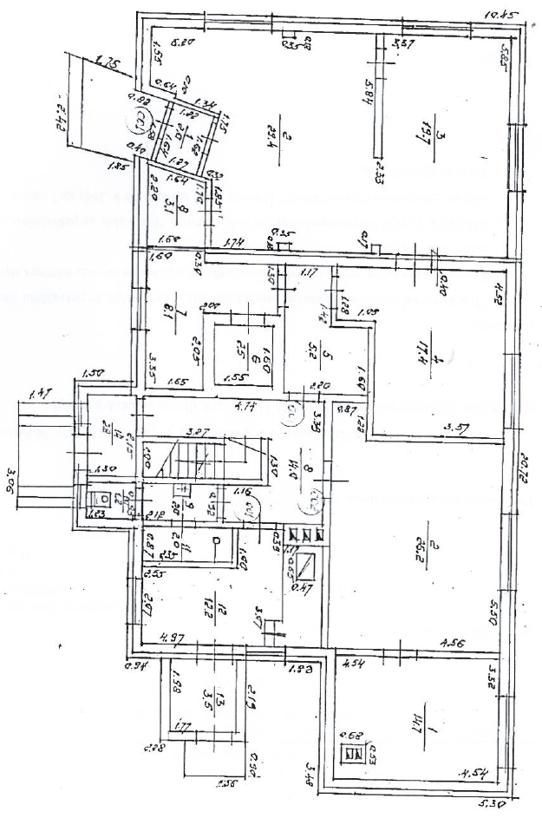
1.pielikums

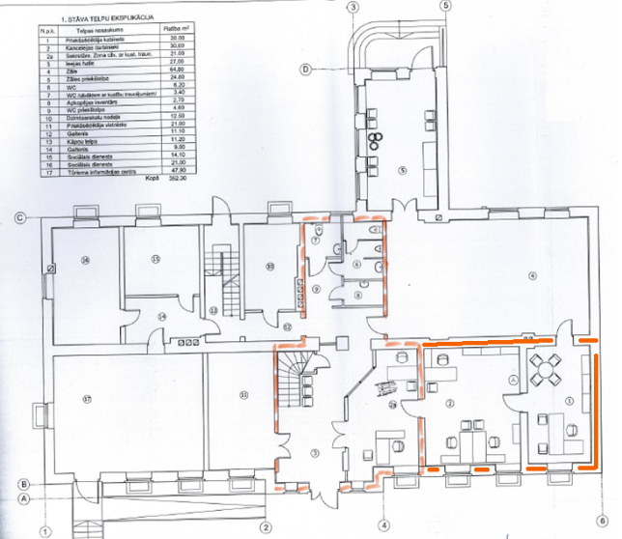
2.pielikums

3.pielikums
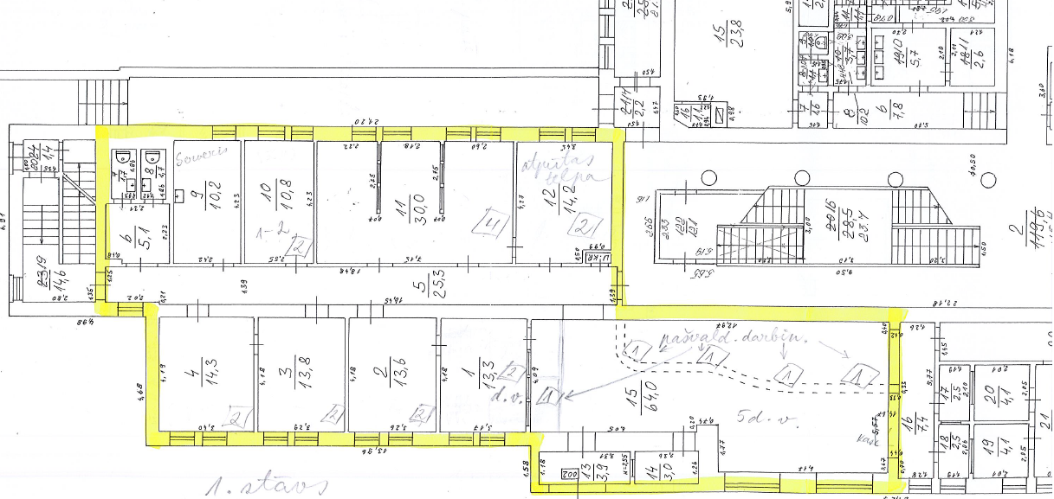

Politikas plānošanas dokumentu datu bāze. Koncepcija par publisko pakalpojumu sistēmas pilnveidi, apstiprināta 19.02.2013., ar grozījumiem 10.01.2015.: http://polsis.mk.gov.lv/view.do?id=4246

